ІНСТРУКЦІЯ
для батьків/законних представників дитини
щодо електронної реєстрації дитини
до закладу дошкільної освіти Боярської міської громади

Перед початком заповнення електронної заявки підготуйте інформацію та копії чи якісне фото-скан у форматах pdf чи jpeg з оригіналів документів, які необхідні для реєстрації:
- свідоцтво про народження дитини;
- паспорт (1, 2 або 3 та сторінка з реєстрацією місця проживання) або обидві сторони ID-картки одного з батьків чи законного представника;
- інформацію про зареєстроване/задеклароване місце проживання дитини та заявника (витяг реєстрації місця проживання з Єдиного державного реєстру);
- контактний номер телефону та електронну пошту;
- документи, що підтверджують право на пільгу, якщо така є;
- медичну довідку (форма №086-1/о) та календар профілактичних щеплень;
- за потреби - довідку ВПО, висновок інклюзивно-ресурсного центру або інші документи відповідно до чинного порядку зарахування.
Увага! Перелік документів може уточнюватися відповідно до чинних вимог Боярської міської ради та обраного закладу дошкільної освіти.

- Перейдіть на сайт електронної реєстрації. Відкрийте у браузері сайт https://sadok.boiarka-rada.gov.ua/
- Зареєструйтесь у системі. Якщо ви подаєте заявку вперше - створіть особистий кабінет натиснувши кнопку «Увійти» «Зареєструватися».

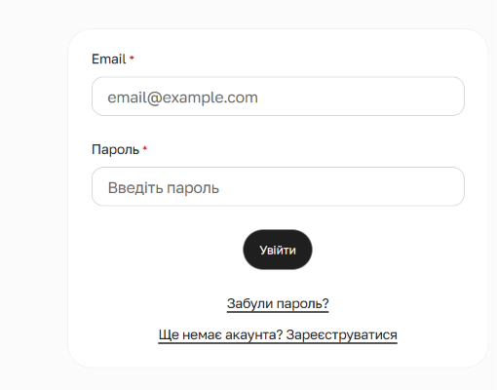

Впишіть у поля дані:
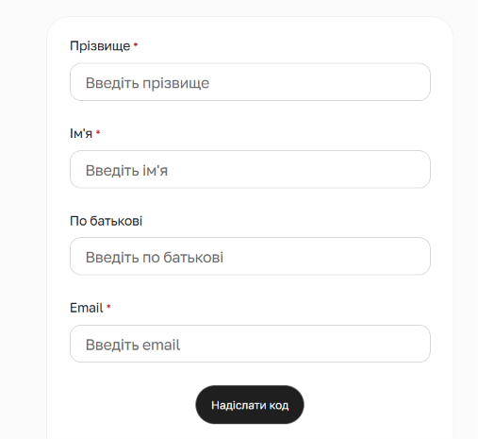

- Натисніть кнопку «Надіслати код». На вказану електронну адресу буде надіслано посилання. Переходите за ним. Створюєте свій логін і пароль для входу. На вкладці «Садочки громади» передивляєтеся інформацію про заклади дошкільної освіти і натискаєте кнопку «Подати заявку». УВАГА! Заявку можна подати лише в один заклад дошкільної освіти.
- Заповнюєте дані і приєднюєте відповідні документи, вказуєте статус реєстрації та проживання дитини:

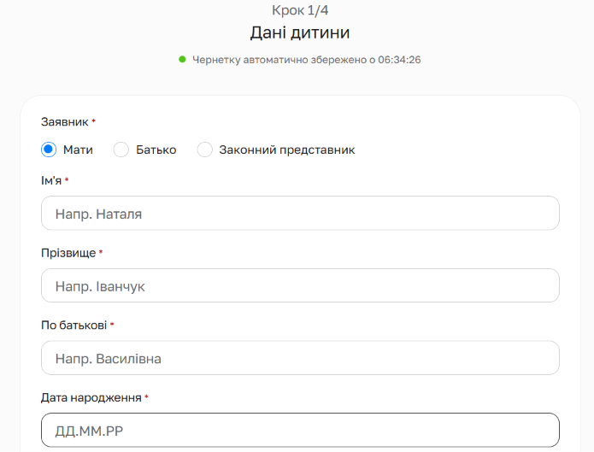

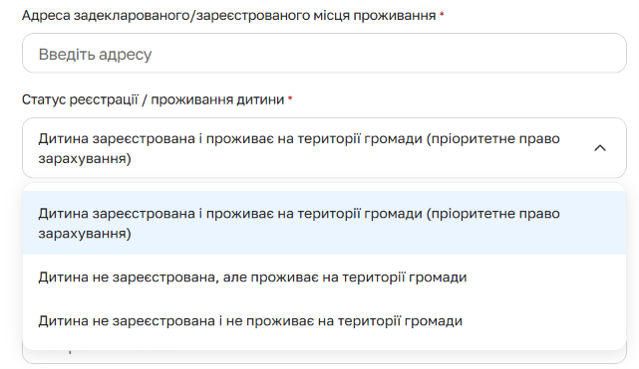
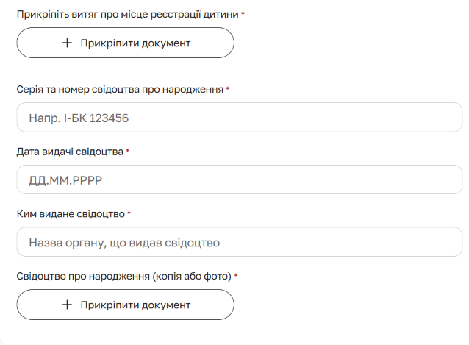
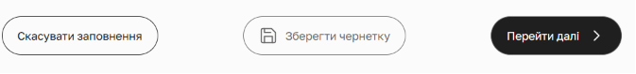

Після заповнення сторінки натискаєте кнопку «Зберегти чернетку» - тоді внесені дані будуть зберігатися протягом 5 календарних днів. Після заповнення даних на кожній сторінці слід натискати кнопку «Перейти далі».

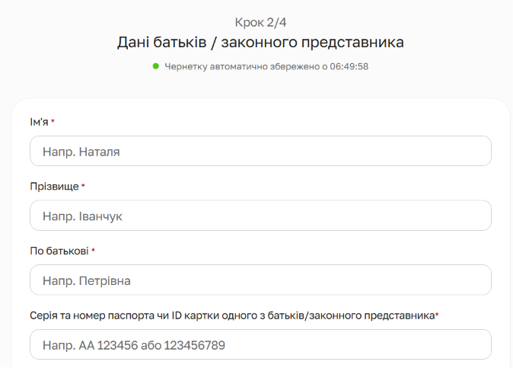

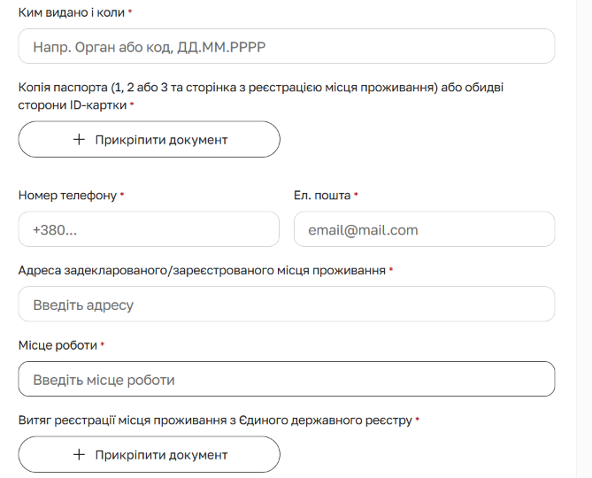
Оберіть садок та групу з переліку.
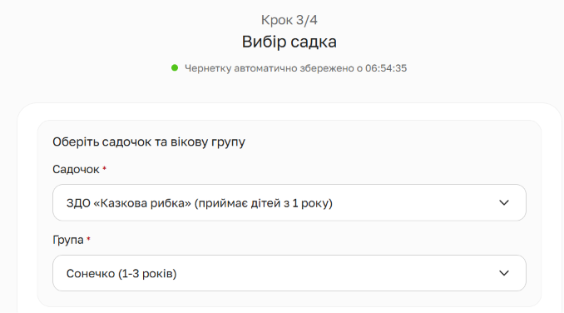

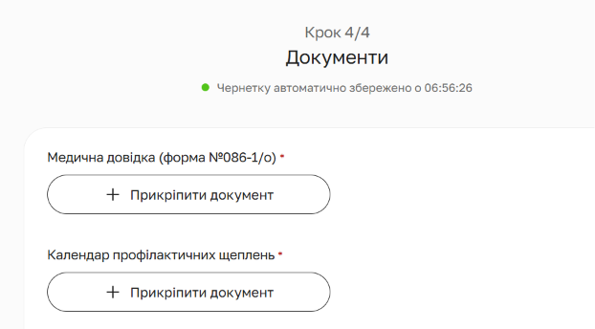

5.Зазначте пільговий статус, якщо дитина має право на пільгу
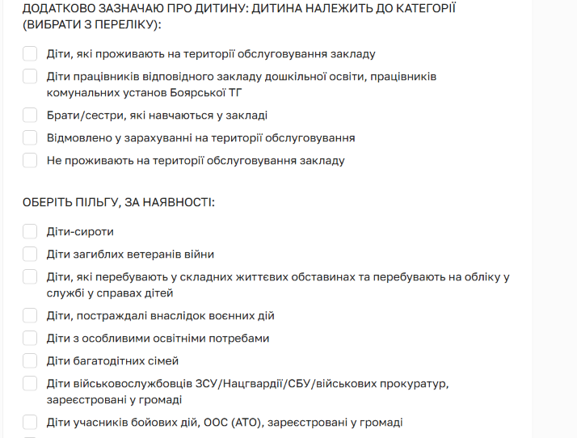

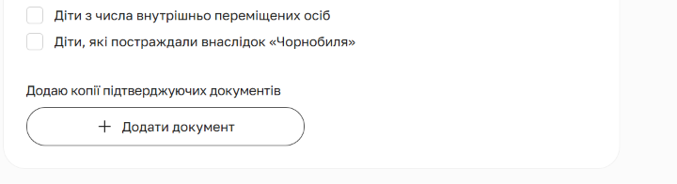
- Підтвердіть, що всі надані дані є достовірними та актуальними, надайте згоду на обробку персональних даних. УВАГА! При виявленні поданих недостовірних даних заявка буде відхилена.
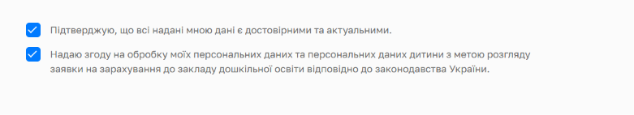
- Перевірте заявку перед поданням - уважно перевірте правильність усіх внесених даних, адже вносити зміни можна лише двічі: під час статусу заявки «До розгляду» - 1 раз, під час статусу заявки «Потребує правок» - 1 раз.
- Після перевірки натисніть кнопку подання заявки. Після цього заявка буде зареєстрована в електронній системі та передана на розгляд. У вашому кабінеті буде статус заявки «До розгляду».
УВАГА! Відстежуйте статус заявки. Після подання періодично заходьте в особистий кабінет і перевіряйте статус заявки.
Статуси опрацювання заявки:
«До розгляду» – цей статус присвоюється заявці автоматично після її
подання. На цьому етапі, упродовж 30 календарних днів, Адміністратор
перевіряє коректність та відповідність даних у заявці.
«Потребує правок» – Адміністратором може бути надіслано прохання до
Заявника про уточнення даних.
«В черзі» – статус присвоюється заявці Адміністратором після перевірки
внесених у неї даних та у разі їх коректності.
«До зарахування» – статус присвоюється заявці Адміністратором у період формування вікових груп на підставі черговості у електронній черзі та кількості вільних місць. У разі встановлення статусу заявки «до зарахування» заявник зобов’язаний упродовж 20 календарних днів подати директору закладу усі документи, що необхідні для зарахування дитини.
«Зараховано» – статус присвоюється заявці директором закладу після
подання до ЗДО повного пакету документів та зарахування дитини до
відповідної вікової групи;
«Відхилено» – цей статус може бути присвоєний заявці Адміністратором
на будь-якому етапі її опрацювання у випадку виявлення недостовірних даних у заявці або документах, а також, у випадку неподання повного пакету
документів у ЗДО до 20 календарних днів з моменту присвоєння заявці статусу
«До зарахування».

- Після присвоєння статусу «До зарахування» одному з батьків, документи якого були завантажені у систему або законному представнику протягом 20 календарних днів необхідно звернутися до відповідного закладу дошкільної освіти, написати заяву та принести оригінали документів.

Електронна реєстрація допомагає зробити процес подання заявки до садочка зручним і прозорим. Головне - уважно заповнити заявку, перевірити дані, своєчасно відстежувати її статус, не забути прийти у заклад дошкільної освіти з оригіналами документів та написати заяву!
.

